**ĐỀ CƯƠNG TIN HỌC 8 GIỮA KỲ 2 NĂM HỌC 2023-2024**

**I. Trắc nghiệm (7 điểm) - *Chọn đáp áp đúng nhất từ các đáp án A, B, C, D.***

**Câu 1:** Chữ “Tin học” là dữ liệu thuộc kiểu dữ liệu gì?

A. Số B. Xâu kí tự C. Lôgic D. True

**Câu 2:** Để mô tả thuật toán thì người ta sử dụng cách liệt kê các bước bằng?

A. Ngôn ngữ tự nhiên B. Sơ đồi khối

C.Cả hai đáp án trên đều đúng D. Cả hai đáp án trên đều sai

**Câu 3:** Cho biểu thức 2*3,14*r. Hãy cho biết đâu là biến?

A. 2*3,14*r B. 2 C. 3,14 D. r

**Câu 4:** Xác định bài toán là đi xác định điều kiện cho trước của bài toán. Để tính chu vi tam giác, ta cần xác định bài toán là:

A. Diện tích tam giác

B. Ba cạnh của tam giác

C. Chiều cao của tam giác

D. Chu vi tam giác

**Câu 5:** Kết quả phép toán 70 > 50 thuộc kiểu dữ liệu gì?

A. Số B. Xâu kí tự C. Lôgic D. True

**Câu 6:** Thiết kế (Costumes) trong phần mềm Scratch là nơi?

A. Chứa các âm thanh khác nhau của đối tượng

B. Chứa các thiết kế, các giao diện khác nhau của đối tượng

C. Chứa danh mục các lệnh dùng để lập trình cho các đối tượng trong Scratch

D. Đáp án khác

**Câu 7:** Với x = 10, kết quả phép toán x*2 + 3 thuộc kiểu dữ liệu gì?

A. Số B. Xâu kí tự C. Lôgic D. True

**Câu 8:** Để máy tính "hiểu" và thực hiện thuật toán thì ta cần?

A. Điều khiển máy tính B. Giải mẫu cho máy tính

C. Viết chương trình D. Cả ba đáp án trên đều đúng

**Câu 9:**Chương trình là?

A. Dãy các thao tác điều khiển máy tính thực hiện thuật toán

B. Dãy các lệnh điều khiển máy tính xử lý thuật toán

C. Dãy các lệnh điều khiển máy tính giải quyết thuật toán

D. Dãy các lệnh điều khiển máy tính thực hiện thuật toán

**Câu 10:** Thuật toán là gì?

A. Dãy các thao tác cần thực hiện theo 1 trình tự xác định để thu được kết quả cần thiết từ những điều kiện cho trước.

B. Một thao tác cần thực hiện để thu được kết quả cần thiết từ những điều kiện cho trước.

C. Dãy các thao tác cần thực hiện để thu được kết quả cần thiết từ những điều kiện cho trước.

D.Tất cả đều sai

**Câu 11:** Để chạy chương trình và xem kết quả, ta nháy chuột vào nút?

A**.**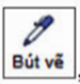 B.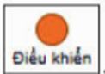 C.  D.****

**Câu 12:**Thứ tự các bước giải bài toán trên máy tính:

A. Xác định bài toán → Viết chương trình → Mô tả thuật toán

B. Xác định bài toán → Mô tả thuật toán → Viết chương trình

C. Mô tả thuật toán → Xác định bài toán → Viết chương trình

D. Viết chương trình → Xác định bài toán → Mô tả thuật toán

**Câu 13:** Lệnh Code trong phần mềm Scratch là nơi?

A. Chứa các âm thanh khác nhau của đối tượng

B. Chứa các thiết kế, các giao diện khác nhau của đối tượng

C. Chứa danh mục các lệnh dùng để lập trình cho các đối tượng trong Scratch

D. Đáp án khác

**Câu 14:** Một công việc hay một nhiệm vụ cần được giải quyết được gọi là:

A. Thuật toán B. Chương trình

C. Bài toán D. Điều kiện cho trước

**Câu 15:** Các bước tạo biến số trong Scratch:

A. Nháy chuột vào nhóm lệnh , chọn 

B. Nháy chuột vào nhóm lệnh , chọn 

C. Nháy chuột vào nhóm lệnh , chọn , sau đó đặt tên biến rồi nháy OK

D. Nháy chuột vào nhóm lệnh , chọn 

**Câu 16:** Chọn phát biểu SAI

A. Việc thực hiện cả 3 bước khi giải bài toán trên máy tính là cần thiết, nhất là đối với bài toán phức tạp

B. Xác định bài toán là xác định rõ các điều kiện cho trước và kết quả cần thu được

C. Dãy hữu hạn các thao tác cần thực hiện để giải một bài toán được gọi là thuật toán

D. Đối với mỗi bài toán cụ thể chúng ta chỉ có 1 thuật toán duy nhất để giải bài toán đó trên máy tính

**Câu 17:** Mô tả thuật toán là gì?

A. Liệt kê các bước thực hiện công việc. B.Liệt kê các cách thực hiện công việc.

C. Liệt kê một bước thực hiện công việc. D. Tất cả đều đúng

**Câu 18**: Cấu trúc rẽ nhánh trong ngôn ngữ lập trình trực quan chia làm mấy dạng?

A. 1 B. 2 C. 3 D. 4

**Câu 19**: Cấu trúc rẽ nhánh trong ngôn ngữ lập trình trực quan chia làm các dạng?

A. Tuần tự, rẽ nhánh, lặp B. dạng thiếu, lặp

C. dạng thiếu, dạng đủ D. dạng thiếu, dạng đủ, lặp

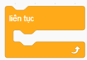**Câu 20:** Hình dưới đây mô tả cấu trúc lặp dạng nào?

A. Lặp với số lần định trước

B. Lặp vô hạn

C. Lặp có điều kiện kết thúc

D. Lặp với số lần định trước và Lặp có điều kiện kết thúc

**Câu 21**: Cấu trúc điều khiến trong ngôn ngữ lập trình trực quan bao gồm?

A. Cấu trúc tuần tự, rẽ nhánh B. Cấu trúc tuần tự, lặp

C. Cấu trúc rẽ nhánh, lặp D. Cấu trúc tuần tự, rẽ nhánh, lặp

**Câu 22:** Cấu trúc lặp trong ngôn ngữ lập trình trực quan bao gồm mấy dạng?

A. 2 dạng: Lặp với số lần chưa định trước, lặp có điều kiện

B. 2 dạng: Lặp với số lần định trước và lặp vô hạn

C. 3 dạng: Lặp với số lần định trước và lặp vô hạn, lặp có điều kiện kết thúc

D. 3 dạng: Lặp với số lần chưa biết trước và lặp vô hạn, lặp có điều kiện kết thúc

**Câu 23**: Trong Scratch, lệnh nào sau đây tương ứng với lệnh bắt đầu?

|  |  |
| --- | --- |
| A. | B. |
| C. | D. |

**Câu 24:** “Nếu trả lời<số bí mật thì hiển thị: “Quá thấp!”, nếu không thì hiển thị: “Quá cao”. Phép so sánh trên theo em nên dùng cấu trúc nào?

A. Cấu trúc lặp B. Cấu trúc rẽ nhánh dạng thiếu

C. Cấu trúc tuần tự D. Cấu trúc rẽ nhánh dạng đủ

**Câu 25:** Hãy cho biết khối lệnh nào dùng để vẽ hình lục giác đều có cạnh 100 bước

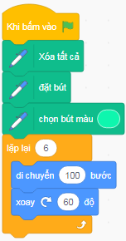 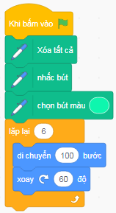 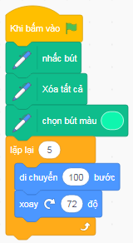 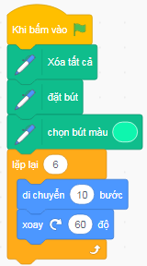

A. B. C. D.

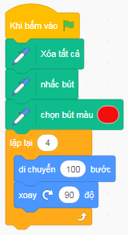**Câu 26:** Em mở Scratch và thiết kế kịch bản như hình bên.  Khi bấm vào cờ xanh thì nhân vật sẽ vẽ ra hình gì?

A. Hình vuông

B. Hình chữ nhật

C. Hình tròn

D. Không có hình

**Câu 27:** Hãy cho biết kết quả của biểu thức sau:



A. 1 B. 2 C. 3 D. Không thực hiện được

**Câu 28:** Những lệnh này thuộc nhóm nào?

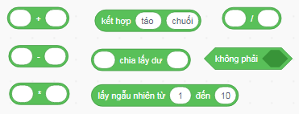

A. Motion B. Operators C. Looks D. Sound

**Câu 29:** Hãy cho biết kết quả phép toán sau: 20 < 10 or 20 = 20

A. FALSE B. TRUE C. 20 D. 10

**Câu 30:** Với trường hợp nhân vật di chuyển theo đường đi là một tam giác đều thì góc quay của nhân vật khi đi hết một cạnh là?

A. 360 độ B. 90độ C. 120độ D. 180độ

**Câu 31:** Tam giác đều là hình có ba cạnh bằng nhau, ba góc bằng nhau và bằng 60 độ. Để di chuyển theo một hình tam giác đều, nhân vật cần lặp lại ba lần việc thực hiện hai hành động sau đây:

1. Di chuyển về phía trước một số bước bằng độ dải cạnh tam giác. Vi dụ, di chuyển 60 bước

2. Quay trái 120 độ

Số bước lặp trong thuật toán trên là?

A. 3 B.1 C.2 D.4

**Câu 32:**Hãy cho biết kết quả thực hiện thuật toán:

- B1: Nếu a >b, kết quả là ″a lớn hơn b″ và chuyển đến Bước 3

- B2: Nếu a < b, kết quả là "a nhỏ hơn b"; ngược lại, kết quả là ″a bằng b″

- B3: Kết thúc thuật toán

A. So sánh hai số a và b B. Hoán đổi giá trị hai biến a và b

C. Tìm số lớn hơn trong hai số D. Đáp án khác

**II. Tự luận (3 điểm) THỰC HÀNH**